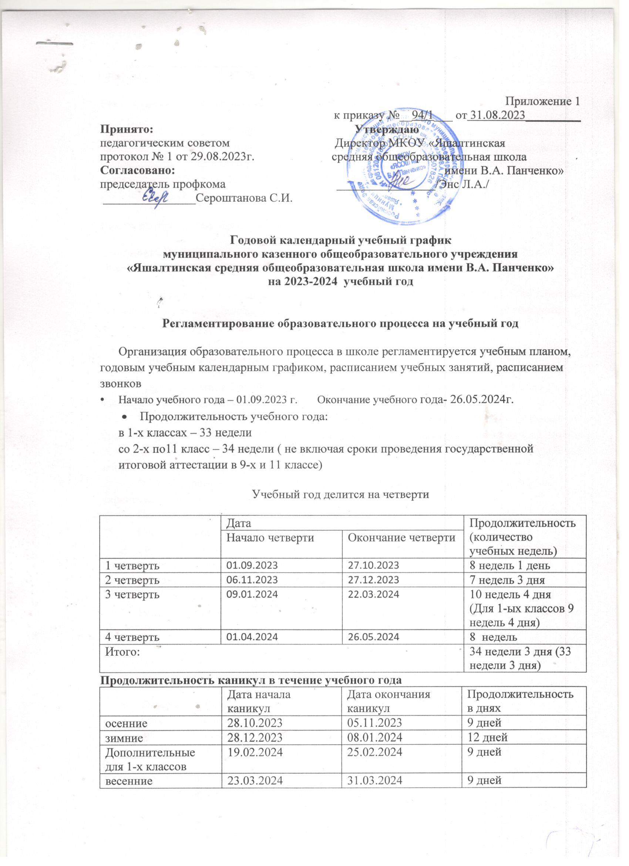

**Регламентирование образовательного процесса на неделю**

Продолжительность учебной недели: пятидневная учебная неделя для обучающихся 1-11 классов. Для 1-х классов применяется «ступенчатый» метод постепенного наращивания учебной нагрузки. В сентябре, октябре – 3 урока по 35 минут каждый, в ноябре, декабре – 4 урока по 35 минут, в III, IV четвертях – 4 урока по 40 минут.

Во 2- 11 классах – 40 минут

**Регламентирование образовательного процесса на день**

**Сменность:** МКОУ «Яшалтинская средняя общеобразовательная школа имени В.А. Панченко» работает в одну смену.

Занятия дополнительного образования (кружки, секции), внеурочная деятельность, обязательные индивидуальные и групповые занятия организуются в выходные, каникулярное время, дистанционно по утвержденному расписанию.

**Общий режим работы школы:**

Школа работает 5 дней в неделю с понедельника по пятницу с 7ч.30 мин. до 19.00 часов, с выходными днями субботой и воскресеньем.

В праздничные дни (установленные законодательством РФ, Постановлением правительства РК) МКОУ «Яшалтинская средняя общеобразовательная школа имени В.А. Панченко» не работает. В предпраздничные дни продолжительность учебных занятий 35 минут.

В каникулярные дни общий режим работы школы регламентируется приказом директора по школе, в котором устанавливается особый график работы.

Промежуточная аттестация проводится по четвертям согласно графику.

**Государственная итоговая аттестация обучающихся**

Государственная итоговая аттестация обучающихся 9,11 –ых классов проводится за рамками учебного года в мае-июне 2020 года

Сроки проведения государственной итоговой аттестации устанавливаются Министерством просвещения Российской Федерации.

**Годовой календарный учебный график муниципального казенного общеобразовательного учреждения «Яшалтинская средняя общеобразовательная школа имени В.А. Панченко» на 2020 - 2021 учебный год регламентируется следующими документами:**

Приказами директора школы:

* О режиме работы школы на учебный год
* Об организации питания
* Об организованном окончании четверти, полугодия, учебного года
* О работе в выходные и праздничные дни

Расписанием:

* Учебных занятий
* Занятии дополнительного образования в школе

Графиками дежурств:

* классных коллективов
* педагогов на этажах, рекреациях и в столовой школы
* дежурных администраторов

Должностными обязанностями:

* заместителей директора
* учителя
* классного руководителя